Перевод статьи подготовила студентка 3 курса Экономики и права Александрова Алина Викторовна

Последствия усиленных соревнований для нервно-мышечного функционирования организма в молодежном Союзе игроков по регби.

Заглавие
Игра на сборных турнирах по регби является причиной усталости, в том числе уменьшение функционирования нервно-мышечной функции нижней части тела (обычно измеряется по выпрыгиванию из положения стоя) (1). Динамика этой реакции после сыгранного матча хорошо себя зарекомендовала у профессионалов и академических (2) и игроков регбийного союза, которым требуется не менее 60 часов для восстановления нервно-мышечной функции. Нет сведений по игрокам в регби уровня средней школы, но эти игроки часто подвергаются стрессу от сразу нескольких турниров и фестивалей (две игры в три дня или три игры в пять дней) в рамках соревновательной системы.
Цель. Цель этого тематического исследования-документировать реакцию нервно-мышечной функции во время трех матчей регбийного союза в течение пяти дней. Это даст полезную информацию практикующим врачам, которые должны управлять усталостью и восстанавливать игроков молодежного регбийного союза, которые играют несколько игр в течение короткого периода времени.
Методы
Спортсмены. Пятнадцать мужчин-игроков регбийного союза (возраст 17,2 ± 0,8 года лет; рост 178 ± 8 см; масса тела 87,1 ± 15,2 кг; 1 максимальное повторение (МП) жима лежа 105 ± 20 кг; 5 МП приседания 139 ± 24 КГ; 40 метров спринта 5,5 ± 0,2 с) соревнуясь в старшем школьном фестивале по регби в течение 5-дневного периода. Этическое одобрение было предоставлено университетом Лидса Беккета, и разрешение на использование ранее собранных данных были предоставлены школой игроков.
Разработка. Была использована разработка повторных измерений внутри группы для того чтобы изучите величину изменения нервно-мышечных функций на протяжении всех игр. Игроки приняли участие в трех 70-минутных матчах по регби, которые проходили в течение пяти дней. Матчи начинались в 13: 15 в первый день матча и в 15: 00 во второй день матча и в третий. Тактические замены не предусматривались, и игроки заменялись только в случае травмы. В результате, изначальные пятнадцать игроков сыграли большинство (>90%) из общего числа возможного игрового времени. Сразу после каждого матча игроки выполняли совместное погружались в холодную воду и активный восстановления protocol. Игроки заходили в бассейн глубиной по пояс (приблизительно. температура. 10 °C) и проводили примерно 5 минут ходьба или бег трусцой находясь в воде. Один день на восстановления был по расписанию между каждым матчем. Тренировки низкой интенсивности, состоящие из 35 минут растяжки, ходьбы, бега трусцой и деятельность по отработке навыка поймать / передать и т.д. проходила в 11: 00 каждого утро в дни между матчами. Нервно-мышечное функционировании измерялось путем определения времени полета выпрыгивания из положения стоя, каждый день два часа перед началом соревнований или за час до тренировки. Два игрока получили травмы во время второго матча и не смогли выйти на поле и не могли принять дальнейшее участие в исследовании. По существу, данные для последних двух дней есть только из расчета 13 игроков.
Методология. Выпрыгивание из положения стоя были выполнены на электронном синхронизирующегося коврике ( «Just Jump System, Probotics», Inc., Хантсвилл, Алабама). Выпригивания из положения стоя были произведены в соответствии с процедурой, описанной в Twist et al. (2012) (4). Игроки были знакомы с этой методикой (техникой) выполнения, так как они регулярно выполняли данные прыжки в предсезонный испытательные сессиях и во время тренировок. Межсуточная достоверность измерений времени полета во время прыжка в данной численности была примерно (CV = 2.14%).
Статистические данные. Изменения в показаниях полетного времени группы «выпрыгивания с места» были проанализированы на предмет практической значимости с использованием результатов основанных на выводах (5). Порог изменений, считающийся практически значимым (наименьшее заслуживающее внимание изменение; НЗВИ) был установлен на уровне 0,2 х меж предметный стандартное отклонение (СО), основанными на принципе размера эффекта d Коэна (ES). Вероятность того, что величина изменения была больше, чем НЗВИ, оценивалась как <0,5%, почти наверняка нет; 0,5-5%, очень маловероятно; 5-25%, маловероятно; 25-75%, возможно; 75-95%, вероятно; 95-99, 5%, очень вероятно; >99,5%, почти наверняка. Если 90% достоверного интервала (ДИ) пересекла как верхнюю, так и нижнюю границы НЗВИ (ES±0,2), то величина изменения, то значимость изменения описывалась, как неясная. Индивидуальные изменения времени полета прыжка из положения стоя считались явно значимыми, если индивидуальное среднее изменение ± типичная погрешность измерения (ТПИ) явно превышала НЗВИ (6). Индивидуальная ТПИ была рассчитана, как среднеквадратическое отклонение в пределах объекта (7).
Обсуждение. Регби-это физически сложный вид спорта (8). Полное восстановление нервно-мышечного функционирования после участия в матче требует не менее 60 часов (2,3). Последствия тренировок или повторных соревнований в течение 60-часового периода неясны. Предварительные результаты свидетельствуют о том, что высокие тренировочные нагрузки в период восстановления удлиняют время, необходимое для полного восстановления (9,10).
Травмы регбийного союза чаще всего возникают в заключительной четверти матчей (11), что указывает на то, что усталость может быть фактором риска для травмы регби. Исследования в профессиональном футболе показывают, что риск травм выше, когда игроки имеют менее 5 дней восстановления между матчами (12). Юные регбисты часто участвуют в многочисленных игровых турнирах и фестивалях (2 игры за 3 дня или 3 игры за 5 дней) в рамках своих соревновательных структур. Юные регбисты также часто играют за несколько команд (например школы, клубы и академии), что приводит к многократному выступлению на матчах в течение одной и той же недели на разных соревнованиях (13). Поэтому важно понимать, как участие в периоды усиленной конкуренции может влиять на показатели усталости. Насколько известно автору, что это первое исследование, посвященное изучению влияния усиленного соревновательного периода на нервно-мышечную функцию у игроков молодежного регбийного союза.
Результаты этого исследования показывают, что большинство игроков не проявляли остаточной нервно-мышечной усталости в течение 48 часов после участия в первом матче. Кроме того, через 48 часов после участия в двух матчах не было видно явного группового эффекта от проведения двух матчей за три дня (рис.1). Это похоже на предыдущие исследования, которые показали, что нервно-мышечная функция вернулась к исходному уровню через 24 часа после того, как сыграли пять игр за четыре дня у игроков младшей лиги регби (14). Тем не менее, была большая вариабельность в реакции усталости между игроками, и четыре игрока показали явно сниженный нервно-мышечной функции в день третьего матча (Рис.2). Это свидетельствует о том, что по крайней мере некоторые игроки были значительно утомлены в результате усиленного воздействия конкуренции. Реакция усталости является результатом метаболического стресса, вызванного повторными высокоинтенсивными действиями, механической травмой, вызванной повторными столкновениями, или комбинированием того и другого (2). Таким образом, наблюдаемая вариабельность реакции на усталость может быть результатом как различных позиционных требований (8), так и различий в индивидуальных игровых действиях в рамках матча (количество снаряжения, бег с мячом и т. д.). Из-за вероятности снижения эффективности игры на матчах (14,15) и, возможно, повышенного риска травм (11), это явление требует тщательного мониторинга в данной обстановке.
Практическое применение
- Выпрыгивание из положения стоя может быть использовано для определения того, какие отдельные игроки проявляют признаки нервно-мышечной усталости в периоды интенсивных соревнований регбийного союза.
- Приводятся справочные данные о значимости и временном ходе изменений в нервно-мышечном функционирование для игроков, участвующих в периоды интенсивной конкуренции.
- Наглядно показывается важность реализации стратегий восстановления между матчами для игроков, вовлеченных в периоды усиленной конкуренции.
Ограничения
- Усталость носит многофакторный характер (16), и в этом исследовании был измерен только один косвенный показатель усталости – нервно-мышечная функция. Будущие исследования должны быть направлены на включение целого ряда показателей усталости, включая биохимические маркеры повреждения мышц, перцептивную усталость и нервно-мышечную усталость верхней части тела.
- Не было собрано никаких данных о внутренней или внешней нагрузке, что делало невозможной увязку результатов нервно-мышечной функции с физическими нагрузками.
- Было бы лучше использовать силовую доску, а не синхронизирующийся коврик для измерения нервно-мышечной функции. Средняя мощность и максимальная сила являются явно более чувствительными показателями нервно-мышечной функции (7), и включение их может выявить более значимые групповые эффекты.
- Влияние методов восстановления, использованных в данном исследовании, не поддается количественной оценке, поскольку контрольная группа отсутствовала.
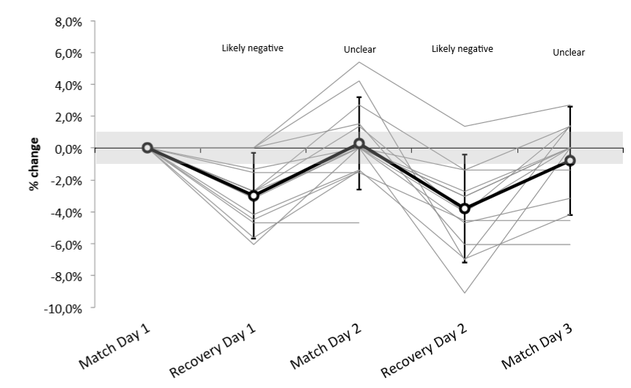
Изображение 1. Процентное изменение времени полета прыжка из положения стоя в течение пятидневного фестиваля регби. Жирные линии указывают на среднее значение по группе с 90% верным интервалами. Серые линии обозначают индивидуальные оценки участников. Выделенная серым цветом область указывает пороговые значения для наименьшего значимого изменения. Анализ показывает, что на 1-й и 2-й день восстановления наблюдалось вероятное негативное влияние участия в матчах на время полета. Однако через 48 часов после второй игры последствия были неясны.
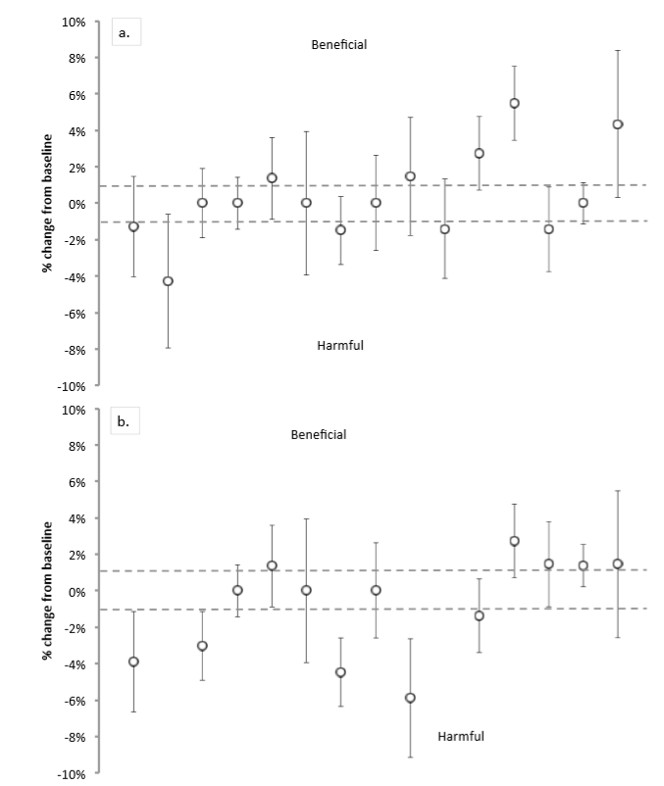
Изображение 2. Индивидуальное изменение от базовой линии в обратном движении прыжка время полета на матч день 2 (А) и матч день 3 (б) пятидневного фестиваля регби. Столбики ошибок указывают на индивидуальную типичную погрешность измерения. Пунктирные серые линии обозначают пороги для наименьшего значимого изменения. Между испытуемыми ответы были весьма вариабельны. Во второй день матча (рис.2а) явных негативных изменений не наблюдалось, в то время как один игрок существенно улучшил свое время прыжкового полета. В день матча 3 (изображение.2b) четыре игрока показали явно уменьшенное время прыжкового полета от предтурнирных значений.
Благодарность. Благодарность сотрудникам и игрокам школы короля Эдуарда VII за поддержку и участие в данном этого исследование.
Массив данных. Набор данных доступен на SportPerfSci.com
Twitter: Подпишитесь на Jason Tee @JasonCTee, Kevin Till @ktconditioning and Ben Jones @23Benjones.
Ссылки
1. Twist C, Highton J. Monitoring Fatigue and Recovery in Rugby Players. In: Twist C, Worsfold P, editors. The Science of Rugby. Routledge; 2015. p. 68-82.
2. West DJ, Finn C, Cunningham DJ, Shearer DA, Jones MR, Harrington B, Crewther BT, Cook CJ, Kilduﬀ LP. The neuromuscular function, hormonal, and mood responses to a professional rugby union match. J Strength Cond Res. 2014 Jan;28(1): 194-200.
3. Roe G, Till K, Darrall-Jones J, Phibbs P, Weakley J, Read D, Jones B. Changes in markers of fatigue following a com
sportperfscipetitive match in elite academy rugby union players. South African Journal of Sports Medicine. 2017 Jan;28(1):1-4.
4. Twist C, Waldron M, Highton J, Burt D, Daniels M. Neuromuscular, biochemical and perceptual post-match fatigue in professional rugby league forwards and backs. J Sports Sci. 2012 Feb;30(4): 359-367.
5. Hopkins WG, Marshall SW, Batterham AM, Hanin J. Progressive statistics for studies in sports medicine and exercise science. Med Sci Sports Exerc. 2009 Jan;41(1):3-13.
6. Hopkins WG. How to interpret changes in an athletic performance test. Sportscience. 2004;8(1):1-7.
7. Roe G, Darrall-Jones J, Till K, Phibbs P, Read D, Weakley J, Jones B. Between-Days Reliability and Sensitivity of Common Fatigue Measures in Rugby Players. Int J Sports Physiol Perform. 2016 Jul;11(5):581-586.
8. Deutsch MU, Kearney GA, Rehrer NJ. Time - motion analysis of professional rugby union players during match-play. J Sports Sci. 2007 Feb;25(4):461-472.
9. McLean BD, Coutts AJ, Kelly V, McGuigan MR, Cormack SJ. Neuromuscular, endocrine, and perceptual fatigue responses during diﬀerent length between-match microcycles in professional rugby league players. Int. J Sports Physiol Perform. 2010 Sep;5(3):367-83
10. Higgins TR, Climstein DA, Cameron M. Evaluation of hydrotherapy, using passive tests and power tests, for recovery across a cyclic week of competitive rugby union. J Strength Cond Res. 2013 Apr;27(4):954-65
11. Williams S, Trewartha G, Kemp S, Stokes K. A metaanalysis of injuries in senior men’s professional Rugby Union. Sports Med. 2013 Oct;43(10):1043-55.
12. Bengtsson H, Ekstrand J, Wald´en M, Ha¨gglund M. Muscle injury rate in professional football is higher in matches played within 5 days since the previous match: a 14-year prospective study with more than 130 000 match observations. Br J Sports Med. 2017 Nov;[Epub ahead of print]
13. Phibbs PJ, Jones B, Roe G, Read D, Darrall-Jones J, Weakley J, Rock A, Till K. Organised chaos in late specialisation team sports: Weekly training loads of elite adolescent rugby union players. J Strength Cond Res. 2017 Apr;[Epub ahead of print]
14. Johnston RD, Gabbett TJ, and Jenkins DG. Inﬂuence of an intensiﬁed competition on fatigue and match performance in junior rugby league players. J Sci Med Sport. 2013 Sep;16(5):460-5.
15. Johnston RD, Gibson NV, Twist C, Gabbett TJ, MacNay SA, MacFarlane NG. Physiological responses to an intensiﬁed period of rugby league competition. J Strength Cond Res. 2013 Mar; 27(3): 643-654.
16. Enoka RM, Duchateau J. Translating Fatigue to Human Performance. Med Sci Sports Exerc. 2016 Nov;48(11):222838.

